PICTURE DICTIONARY
Croatian - English
MS Word & Internet
Renewable energy sources
eTwinning project Where is my green environment?
OŠ Vladimira Nazora Pribislavec, Croatia, Class 6a (age 12), teacher Iva Naranđa, December 2015

OBNOVLJIVA ENERGIJA

RENEWABLE ENERGY

Ana Lesar 6.a OŠ Vladimira Nazora Pribislavec
Vjetroelektrane | 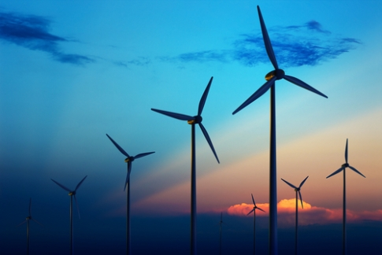 | Wind power plants
Hidroelektrane | 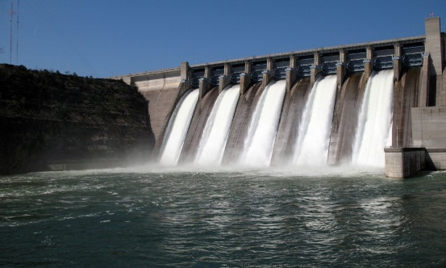 | Hydropower plants
Solarne elektrane | 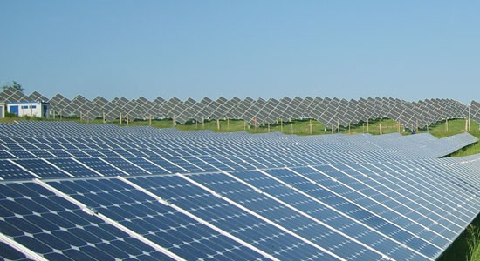 | Solar power plants
Geotermalna energija | 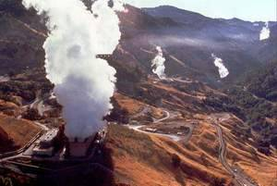 | Geothermal energy
Biomasa | 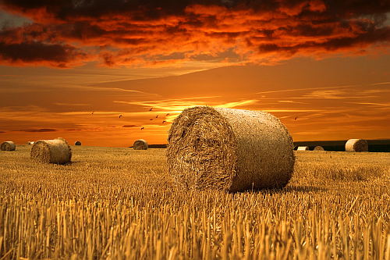 | Biomass

Obnovljivi izvori energije
Renewable energy sources
Anja Šmitran 6.a
OŠ Vladimira Nazora Pribislavec
Solarne elektrane | 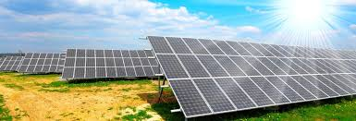 | Solar power plants
Geotermalne elektrane | 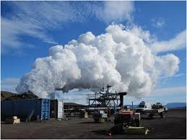 | Geothermal power plants
Biomasa | 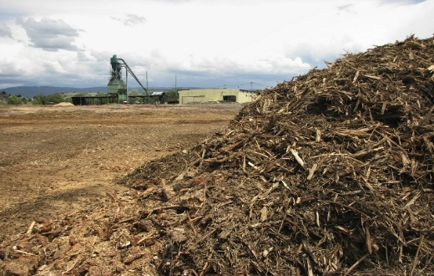 | Biomass
Hidroelektrane | 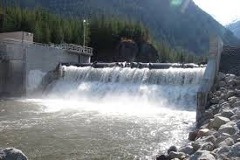 | Hydro power plants
Vjetroelektrane | 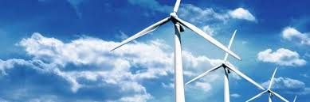 | Wind farms

Obnovljivi izvori energije
Renewable energy sources
Borna Halamić 6.a OŠ Vladimira Nazora Pribislavec
Biomass | 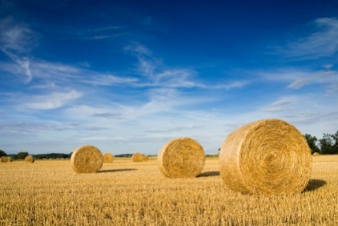 | Biomasa
Hydro  power | 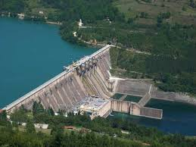 | Hidro energija
Wind energy | 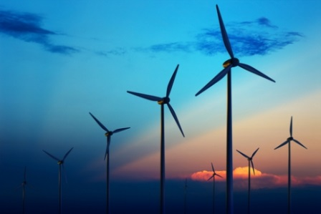 | Energija vjetra
Solar  energy | 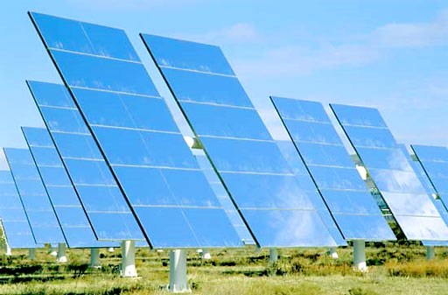 | Solarna energija
Geothermal  energy | 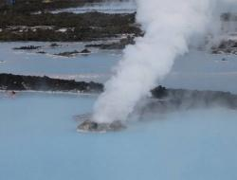 | Geotermalna energija

Obnovljivi izvori energije
Renewable energy sources
Leona Vadlja 6.a
OŠ Vladimira Nazora Pribislavec
Vjetroelektrane | 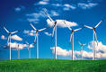 | Wind farms
Solarne  elektrane | 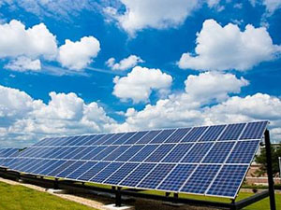 | Solar power plants
Hidroelektrane | 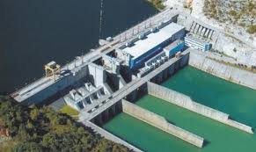 | Hydro power plants
Geotermalne elektrane | 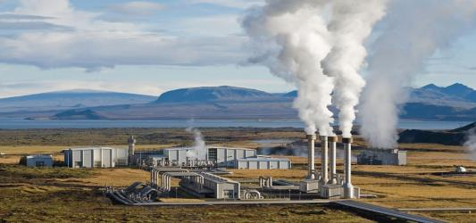 | Geothermal power plants
Biomasa | 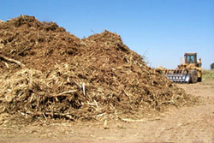 | Biomass

OBNOVLJIVI IZVORI ENERGIJE
RENEWABLE ENERGY SOURCES
Luka Tkalčec 6.a OŠ Vladimira Nazora Pribislavec
ENERGIJA VODE | 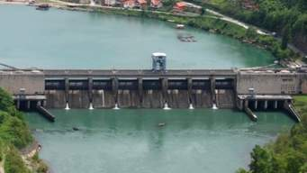 | WATER  ENERGY
ENERGIJA  VJETRA | 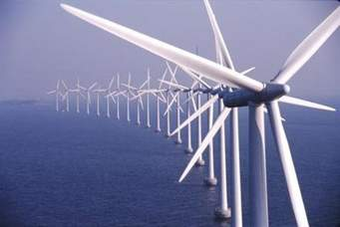 | WIND ENERGY
SOLARNA ENERGIJA | 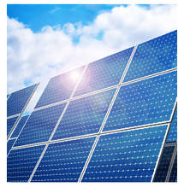 | SOLAR ENERGY
BIOMASA | 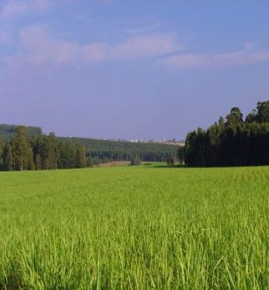 | BIOMASS
GEOTERMALNA ENERGIJA | 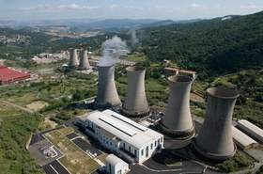 | GEOTHERMAL ENERGY

